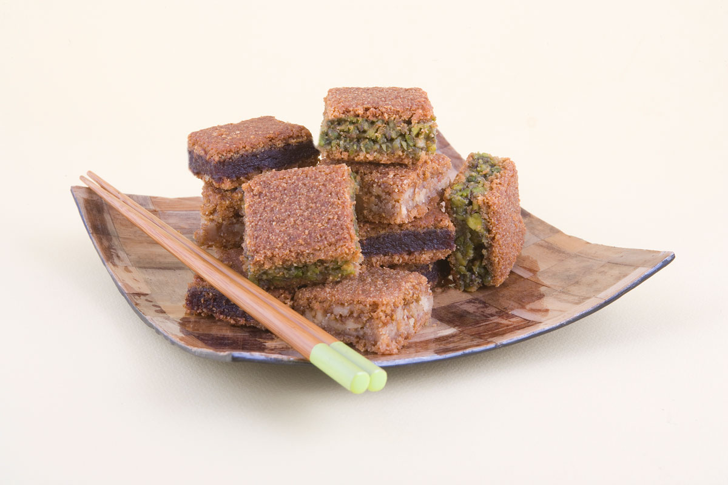
Maamoul Mixte
معمول مشكل

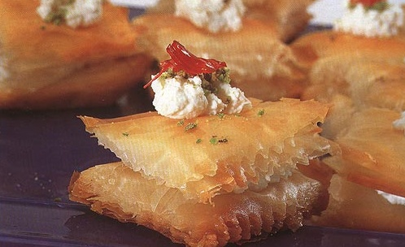

Wared Al Sham
ورد الشام

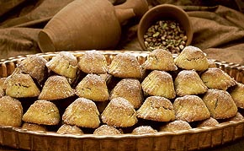

Maamoul Petit (Pistachier)

معمول صغير بالفستق

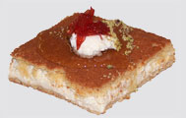

Knafeh (Kashta)

كنافة بالقشطه

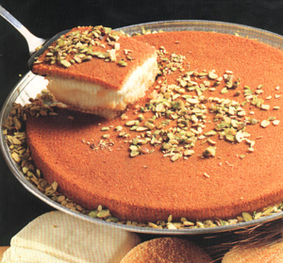

Knafeh (Fromage)

كنافه بالجبن

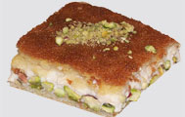

Ma'amul (Kashta)

معمول قشطة

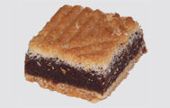

Ma"mul (Dattes)

معمول تمر
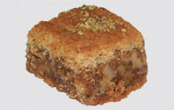

Ma'mul (Noix)

معمول جوز

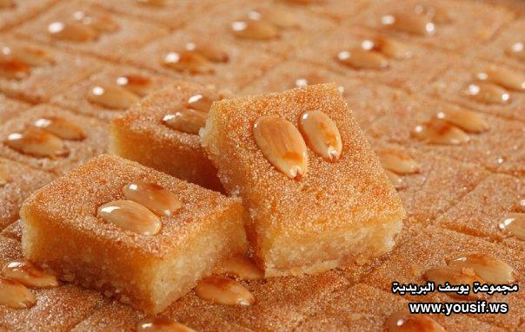

Namoura (Coco)

نموره جوز الهند

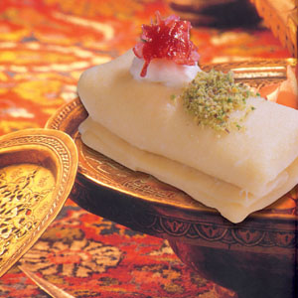
Halawet Jeben (Fromage)
حلاوة جبن
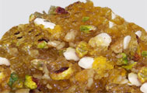

Jazarieh
جزريه
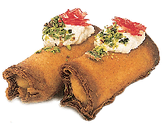

Znoud El Sit
زنود الست
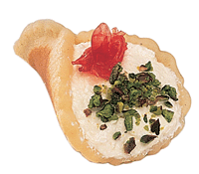
Katayef (Kashta)
قطايف بالقشطه
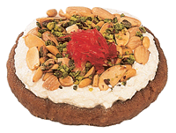
Mafroukeh (Kashta)
مفروكه قشطه
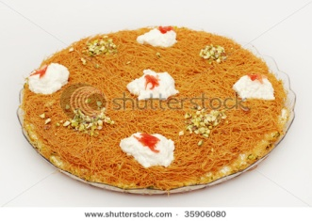
Ousmanliya (Kashta)
عثمنليه قشطه
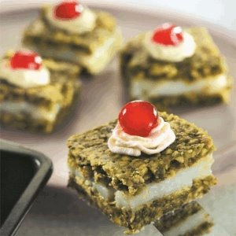
Damerjiya (Kashta)
دامرجيه بالقشطه
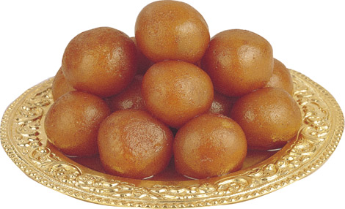
Awamat
عوامات

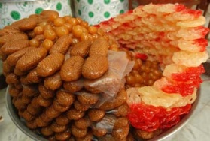
Mashbak - Maarkoun
مشبك و معركون
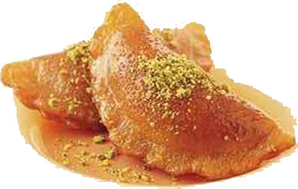
Katayef (Noix) - Katayef (Kashta)
قطايف جوز و قشطه

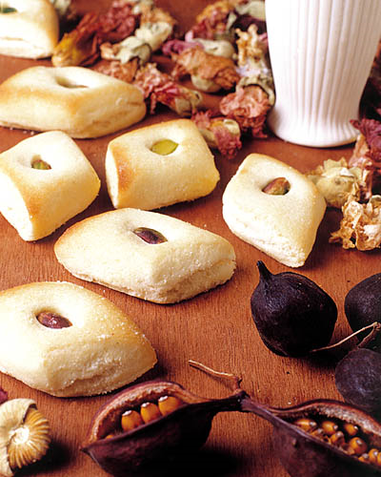
Sanyoura
سنيوره
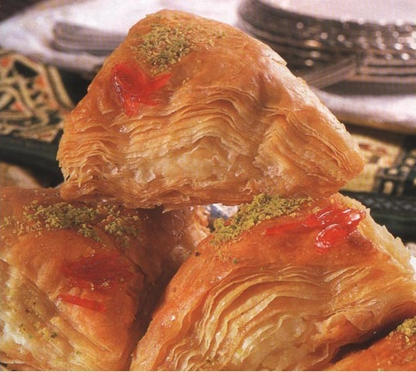
Shaabiyat (Kashta)
شعيبيات بالقشطة

